Bordes

Serrano Julián, Silva Daniel, Yaima Jefferson

*est.{julian.serrano,daniela.silva,jefferson.yaima}@unimilitar.edu.co*

***Resumen:***

En este trabajo se aplicaron distintos filtros en frecuencia y algunos filtros espaciales utilizando OpenCV con lenguaje c++.

**Palabras Claves:** OpenCV, Pixel, Imagen, Bits, procesamiento de imágenes, filtros especiales, filtros en frecuencia.

1. **MARCO TEORICO**

**Ruido**

Es información no deseada que contamina la imagen, su origen puede ser errores en el proceso de adquisición de la imagen o interferencias en la transmisión de la misma.

Existen distintos tipos de ruido, como lo son el ruido gaussiano, ruido uniforme y el ruido impulsivo (sal y pimienta).

* **Ruido gaussiano**: este ruido se genera por problemas con los circuitos electrónicos o sensores por falta de iluminación y/o altas temperaturas, causando que la intensidad de los píxeles se vea afectada.

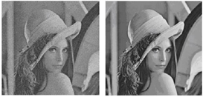

* **Ruido uniforme**: este tipo de ruido se genera cuando se toman valores en un determinado intervalo de forma equiprobable.

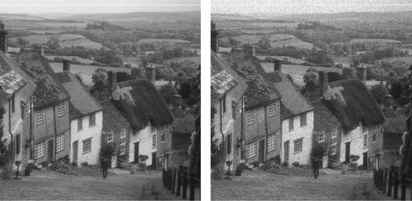

* **Ruido impulsivo (sal y pimienta)**: Este ruido es producido normalmente en la cuantificación que se realiza en el proceso de digitalización

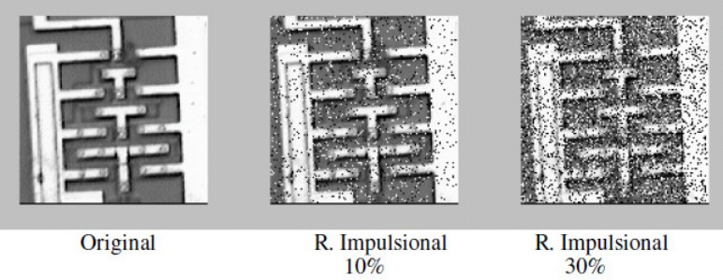

**Filtro Binomial**

Este es un filtro basado en la construcción y aplicación de una convolución, para tener una respuesta en frecuencia, proveniente de la caracterización de una máscara formada a partir de una función binomial de la forma:



Donde N es el valor que determina el orden del filtro, este filtro es aplicable tanto vertical como horizontalmente. Se usa principalmente en el suavizado y eliminación de ruido dentro de una imagen.

**Filtro gaussiano**

Este filtro es una operación de filtrado de pasado bajo que se utiliza para eliminar el ruido gaussiano, y es ampliamente utilizado en el procesamiento de imágenes. El filtrado gaussiano consiste en el promedio ponderado de sí mismo y otros valores de píxeles vecinos. La aplicación de este filtro consiste en usar una máscara, o convolución, para escanear cada píxel en la imagen y usar la escala de grises promedio ponderada de los píxeles vecinos, determinados por la máscara, para reemplazar el valor del píxel central de la máscara.

Este filtro está formado a partir de la función gaussiana:

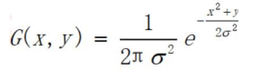

**Filtro laplaciano**

El filtro laplaciano se recomienda a la hora de realzar rasgos lineales en entornos urbanos. Otra opción para resaltar los elementos de mayor variabilidad es restar a la imagen original la obtenida mediante un filtro laplaciano, logrando así enfatizar los bordes de la imagen.

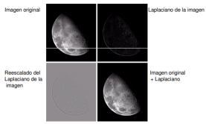

El laplaciano de una imagen f(x,y) se define como:

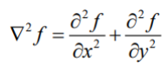

Donde las segundas derivadas se pueden aproximar digitalmente por medio de las siguientes ecuaciones:

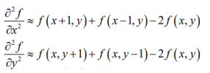

Resultando en la correspondiente aproximación digital del laplaciano:



Quedando la máscara del filtro laplaciano de la siguiente manera:

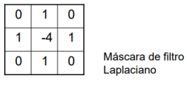

Existe también una alternativa donde se tienen en cuenta los elementos diagonales, implementando la siguiente máscara:

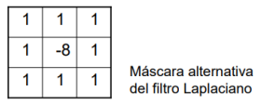

1. **METODOLOGIA**

**Laplaciano:**

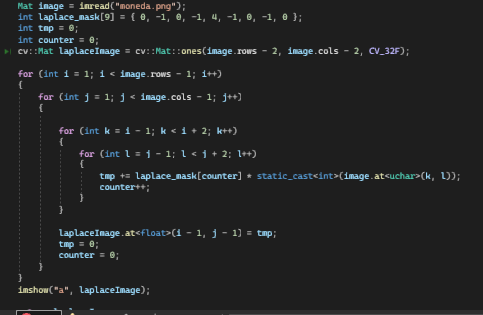

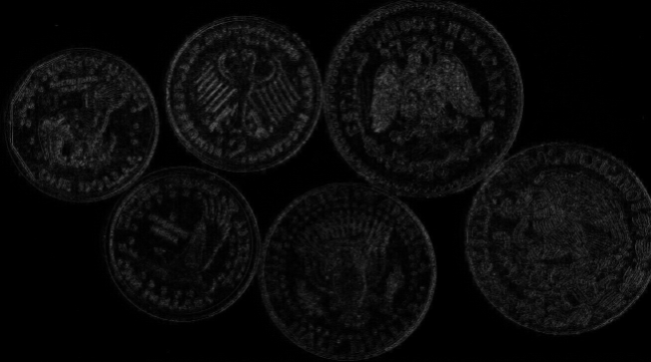

**Binomial:**

**Sobel:**

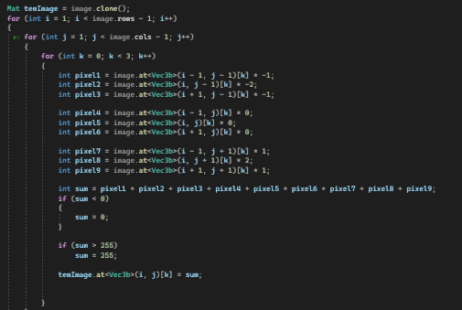

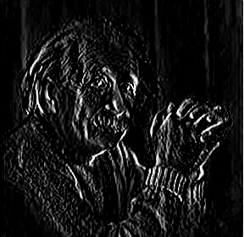

1. **CONCLUSIONES**

* La biblioteca de OpenCV permite implementar gran variedad de filtros y métodos para realizar transformaciones a las imágenes.
* Los filtros permiten resaltar diferentes tipos de relaciones en una imagen.
* Al implementar un filtro a una imagen, no importa el fin con el que se use el filtro, el resultado obtenido sobre cada pixel, dependerá de los píxeles de su entorno.
* No todos los filtros pueden aplicarse a una misma imagen, cómo se mostró, ya que unos funcionan mejor cuando la imagen está en escala de grises.

1. **REFERENCIAS**

* https://repository.usta.edu.co/bitstream /handle/11634/9174/SierraJulian2017. pdf?sequence=1
* https://programmerclick.com/article/64 011923547/
* http://alojamientos.us.es/gtocoma/pid/t ema3-1.pdf
* https://www.um.es/geograf/sigmur/tele det/tema06.pdf
* http://grupo.us.es/gtocoma/pid/tema3- 2.pdf
* https://www.fceia.unr.edu.ar/dip/Filtrad o_Espacial.pdf
* https://riunet.upv.es/bitstream/handle/1 0251/68301/Ruiz%20-%20La%20tran sformada%20de%20Fourier.%20Aplic aci%C3%B3n%20al%20filtrado%20de %20im%C3%A1genes.pdf?sequence =1
* http://www.sc.ehu.es/sbweb/fisica3/dat os/fourier/fourier_1.html